Тема «Пошив мягких игрушек из подручных материалов»

Цель: Закрепить навык шитья и научить изготавливать игрушки из подручных материалов

Материалы:
махровые носки – 2шт.
ножницы
фломастер
нитки
иголка
наполнитель синтепон (вата)
бусинки (готовые глазки)

Фома проведения занятия – дистанционная
Средство коммуникации - WhatsApp

Ход занятия:
1. Приветствие.
Здравствуйте, мои дорогие. Сегодня мы с вами познакомимся с изготовлением мягких игрушек из носков. Игрушка «котенок» проста в изготовлении и получается очень забавной. С ней дни самоизоляции пройдут быстрее и интереснее. Для того, что бы сделать игрушку «котенок», вам надо пройти по ссылке и посмотреть видеоролик.
2.Просмотр видеоролика:
https://yandex.ru/video/preview/?filmId=111015783340495686&text=сергкотята%20из%20махровых%20носков%206%20тыс.&path=wizard&parent-reqid=1587462889948077-621744414072446347700130-production-app-host-man-web-yp-53&redircnt=1587462924.1
3. Самостоятельная работа
Задание: сделать игрушку «котенок» из махровых носков.
4. Получившуюся игрушку сфотографируйте и пришлите на WhatsApp в группу объединения или мой адрес электронной почты.
Буду ждать ваших работ. Удачи! Верю, у вас все получится!

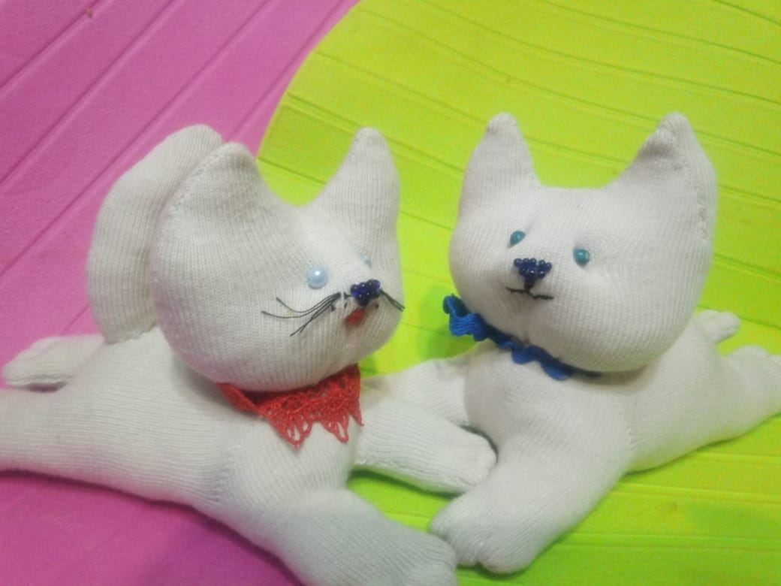
Работы учащихся

